BRILLANTI FREQUENZE PREZIOSE: ZENITH CELEBRA I COLORI NELLA SERIE DEFY 21 SPECTRUM

ZENITH continua a sperimentare la cronometria ad alta frequenza attraverso la luce e il colore nella preziosa collezione DEFY 21 Spectrum.

Nonostante il grande ritorno dei quadranti vivacemente colorati, Zenith ha adottato un approccio decisamente inaspettato nella serie DEFY 21 Spectrum, utilizzando ovunque tonalità accese tranne che sul quadrante. Dai movimenti cronografici colorati ottenuti tramite un innovativo processo di pigmentazione, alla brillantezza naturale delle pietre preziose: la collezione DEFY 21 Spectrum è una reinterpretazione vivace e cinetica dell’utilizzo del colore nell’orologeria.

Il protagonista di questa collezione esclusiva è El Primero 21, il rivoluzionario calibro cronografico di Zenith con precisione di lettura al 1/100 di secondo e una straordinaria frequenza di 36.000 alternanze l’ora. È il più veloce cronografo mai prodotto e l’unico con una tale precisione di lettura: El Primero 21 porta la cronometria ad alta frequenza a livelli mai raggiunti prima. Per esprimere questa straordinaria prodezza meccanica, Zenith ha cercato di rendere visibile l’idea di frequenza attraverso la luce e il colore.

Battezzata “Spectrum” proprio in riferimento allo spettro della luce visibile, la splendida collezione DEFY 21 è composta da cinque modelli che richiamano diverse lunghezze d’onda, e quindi diversi colori. L’elemento comune è la cassa in acciaio inossidabile da 44 mm, impreziosita per l’occasione con 288 diamanti bianchi taglio brillante. Ciascun modello presenta inoltre una lunetta con 44 pietre preziose taglio baguette e movimento e cinturino in caucciù abbinati: tsavoriti verdi, zaffiri arancioni o blu, granati viola e spinelli neri a seconda della tonalità dominante dell’orologio.

La creazione di questi capolavori di alta orologeria e incastonatura richiede l’attenta selezione di pietre delle stesse dimensioni, colore e qualità VVS, che devono poi essere attentamente posizionate nella struttura metallica da mani esperte.

Disponibile in soli 10 esemplari per ciascun modello, la collezione DEFY 21 Spectrum si può acquistare in esclusiva nelle boutique Zenith.

ZENITH: È TEMPO DI PUNTARE ALLE STELLE.

Zenith nasce per ispirare ogni individuo a seguire i propri sogni e renderli realtà, anche contro ogni previsione. Sin dalla fondazione nel 1865, Zenith si è affermata come la prima Manifattura nell’accezione moderna del termine e i suoi orologi hanno sempre accompagnato figure straordinarie con grandi sogni che miravano all’impossibile, da Louis Blériot con la sua traversata aerea del Canale della Manica fino a Felix Baumgartner con il suo record mondiale di salto dalla stratosfera.

Guidata come sempre dall’innovazione, Zenith si distingue per gli eccezionali movimenti sviluppati e realizzati in-house che alimentano tutti i suoi orologi. Come dimostrano El Primero ed El Primero 21, rispettivamente il primo cronografo automatico e il cronografo più rapido al mondo con precisione al 1/100 di secondo, senza dimenticare l’Inventor, che ha reinventato l’organo regolatore sostituendo gli oltre trenta componenti con un unico elemento monolitico, la Manifattura tende da sempre a spingersi costantemente oltre i limiti del possibile. Zenith ha saputo dare forma al futuro dell’orologeria svizzera fin dal 1865, sostenendo tutti coloro che hanno osato – e osano tuttora – sfidare il tempo e superare le barriere. È tempo di puntare alle stelle!

DEFY 21 SPECTRUM
Riferimento: 32.9005.9004/05.R944
Edizione limitata a 10 esemplari - Solo in boutique

Punti chiave: Ritmo dinamico esclusivo di una rotazione al secondo per la
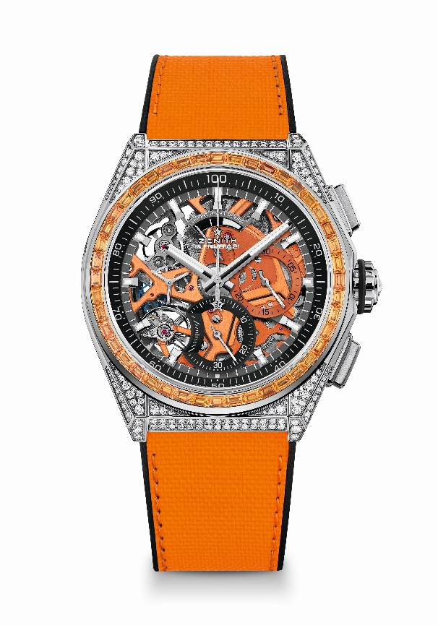
lancetta del cronografo. 1 scappamento per l’orologio (36.000 A/ora - 5 Hz); 1 scappamento per il cronografo (360.000 A/ora - 50Hz) Cronometro con certificazione
Movimento: El Primero 9004 automatico
Frequenza 36.000 A/ora (5 Hz)
Riserva di carica minimo 50 ore
Funzioni: ore e minuti al centro. Piccoli secondi a ore 9
Cronografo con precisione di lettura al 1/100 di secondo: Lancetta del cronografo al centro che compie una rivoluzione al secondo, contatore 30 minuti a ore 3, contatore 60 secondi a ore 6, indicazione della riserva di carica del cronografo a ore 12
Finiture: Platina principale arancione sul movimento + Speciale massa oscillante arancione con finiture satinate
Prezzo 34900 CHF
Materiale: Acciaio inossidabile tempestato di diamanti
Carati ~5,00 carati
Cassa 288 diamanti VVS taglio brillante
Lunetta 44 zaffiri arancioni VVS taglio baguette
Impermeabilità: 3 ATM
Diametro cassa: 44 mm
Spessore: 15,40 mm
Quadrante: Scheletrato con due contatori di diverso colore
Indici delle ore: Placcate rodio, sfaccettate e rivestite di Super-LumiNova SLN C1
Lancette: Placcate rodio, sfaccettate e rivestite di Super-LumiNova SLN C1
Bracciale e fibbia: Caucciù nero con caucciù arancione effetto “Cordura”. Doppia fibbia déployante in titanio

DEFY 21 SPECTRUM
Referenza: 32.9006.9004/06.R918
Edizione limitata a 10 esemplari - Solo in boutique

Punti chiave: Ritmo dinamico esclusivo di una rotazione al secondo per la
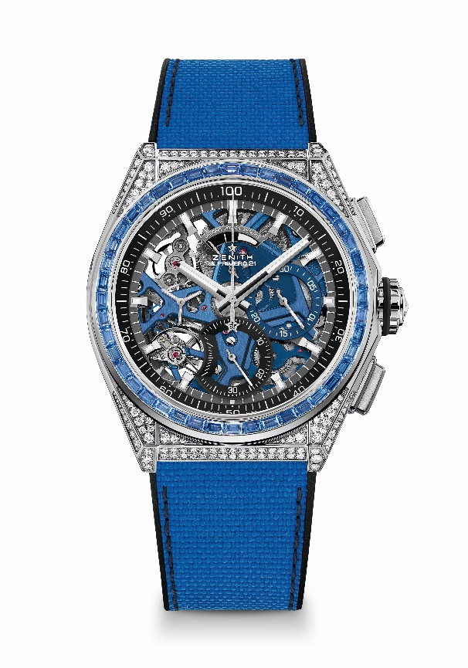
lancetta del cronografo. 1 scappamento per l’orologio (36.000 A/ora - 5 Hz); 1 scappamento per il cronografo (360.000 A/ora - 50Hz) Cronometro con certificazione
Movimento: El Primero 9004 automatico
Frequenza 36.000 A/ora (5 Hz)
Riserva di carica minimo 50 ore
Funzioni: ore e minuti al centro. Piccoli secondi a ore 9
Cronografo con precisione di lettura al 1/100 di secondo: Lancetta del cronografo al centro che compie una rivoluzione al secondo, contatore 30 minuti a ore 3, contatore 60 secondi a ore 6, indicazione della riserva di carica del cronografo a ore 12
Finiture: Platina principale blu sul movimento + Speciale massa oscillante
blu con finiture satinate
Prezzo 34900 CHF
Materiale: Acciaio inossidabile tempestato di diamanti
Carati ~5,00 carati
Cassa 288 diamanti VVS taglio brillante
Lunetta 44 zaffiri blu VVS taglio baguette
Impermeabilità: 3 ATM
Diametro cassa: 44 mm
Spessore: 15,40 mm
Quadrante: Scheletrato con due contatori di diverso colore
Indici delle ore: Placcate rodio, sfaccettate e rivestite di Super-LumiNova SLN C1
Lancette: Placcate rodio, sfaccettate e rivestite di Super-LumiNova SLN C1
Bracciale e fibbia: Caucciù nero con caucciù blu effetto “Cordura”. Doppia fibbia déployante in titanio

DEFY 21 SPECTRUM
Referenza: 32.9007.9004/07.R922
Edizione limitata a 10 esemplari - Solo in boutique

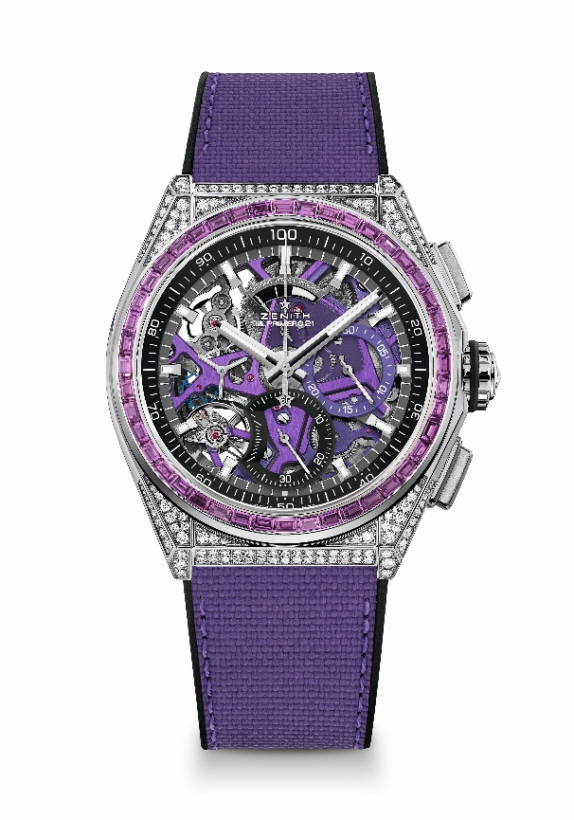
Punti chiave: Ritmo dinamico esclusivo di una rotazione al secondo per la lancetta del cronografo. 1 scappamento per l’orologio (36.000 A/ora - 5 Hz); 1 scappamento per il cronografo (360.000 A/ora - 50Hz) Cronometro con certificazione
Movimento: El Primero 9004 automatico
Frequenza 36.000 A/ora (5 Hz)
Riserva di carica minimo 50 ore
Funzioni: ore e minuti al centro. Piccoli secondi a ore 9
Cronografo con precisione di lettura al 1/100 di secondo: Lancetta del cronografo al centro che compie una rivoluzione al secondo, contatore 30 minuti a ore 3, contatore 60 secondi a ore 6, indicazione della riserva di carica del cronografo a ore 12
Finiture: Platina principale viola sul movimento + Speciale massa oscillante viola con finiture satinate
Prezzo 34900 CHF
Materiale: Acciaio inossidabile tempestato di diamanti
Carati ~5,00 carati
Cassa 288 diamanti VVS taglio brillante
Lunetta 44 zaffiri viola VVS taglio baguette (tipo ametista)
Impermeabilità: 3 ATM
Diametro cassa: 44 mm
Spessore: 15,40 mm
Quadrante: Scheletrato con due contatori di diverso colore
Indici delle ore: Placcate rodio, sfaccettate e rivestite di Super-LumiNova SLN C1
Lancette: Placcate rodio, sfaccettate e rivestite di Super-LumiNova SLN C1
Bracciale e fibbia: Caucciù nero con caucciù viola effetto “Cordura”. Doppia fibbia déployante in titanio

DEFY 21 SPECTRUM
Referenza: 32.9008.9004/08.R943
Edizione limitata a 10 esemplari - Solo in boutique

Punti chiave: Ritmo dinamico esclusivo di una rotazione al secondo per la
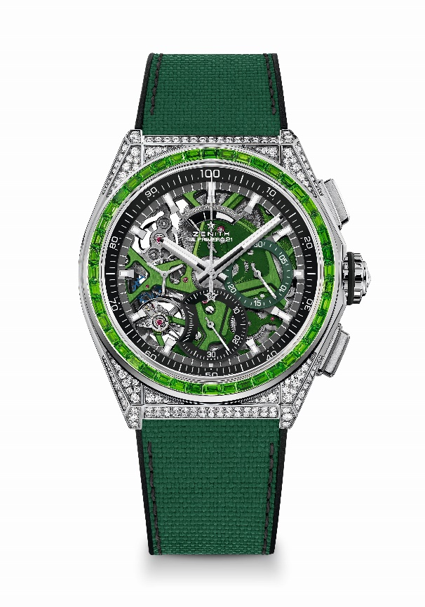
lancetta del cronografo. 1 scappamento per l’orologio (36.000 A/ora - 5 Hz); 1 scappamento per il cronografo (360.000 A/ora - 50Hz) Cronometro con certificazione
Movimento: El Primero 9004 automatico
Frequenza 36.000 A/ora (5 Hz)
Riserva di carica minimo 50 ore
Funzioni: ore e minuti al centro. Piccoli secondi a ore 9
Cronografo con precisione di lettura al 1/100 di secondo: Lancetta del cronografo al centro che compie una rivoluzione al secondo, contatore 30 minuti a ore 3, contatore 60 secondi a ore 6, indicazione della riserva di carica del cronografo a ore 12
Finiture: Platina principale verde sul movimento + Speciale massa oscillante
verde con finiture satinate
Prezzo 34900 CHF
Materiale: Acciaio inossidabile tempestato di diamanti
Carati ~5,00 carati
Cassa 288 diamanti VVS taglio brillante
Lunetta 44 zaffiri verdi VVS taglio baguette (tipo tsavorite)
Impermeabilità: 3 ATM
Diametro cassa: 44 mm
Spessore: 15,40 mm
Quadrante: Scheletrato con due contatori di diverso colore
Indici delle ore: Placcate rodio, sfaccettate e rivestite di Super-LumiNova SLN C1
Lancette: Placcate rodio, sfaccettate e rivestite di Super-LumiNova SLN C1
Bracciale e fibbia: Caucciù nero con caucciù verde effetto “Cordura”. Doppia fibbia déployante in titanio

DEFY 21 SPECTRUM
Referenza: 32.9009.9004/09.R921
Edizione limitata a 10 esemplari - Solo in boutique

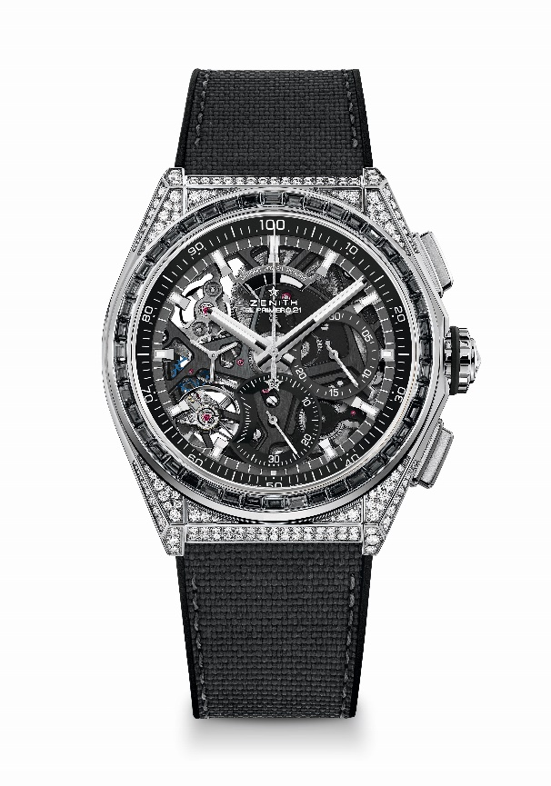
Punti chiave: Ritmo dinamico esclusivo di una rotazione al secondo per la lancetta del cronografo. 1 scappamento per l’orologio (36.000 A/ora - 5 Hz); 1 scappamento per il cronografo (360.000 A/ora - 50Hz) Cronometro con certificazione
Movimento: El Primero 9004 automatico
Frequenza 36.000 A/ora (5 Hz)
Riserva di carica minimo 50 ore
Funzioni: ore e minuti al centro. Piccoli secondi a ore 9
Cronografo con precisione di lettura al 1/100 di secondo: Lancetta del cronografo al centro che compie una rivoluzione al secondo, contatore 30 minuti a ore 3, contatore 60 secondi a ore 6, indicazione della riserva di carica del cronografo a ore 12
Finiture: Platina principale nera sul movimento + Speciale massa oscillante
di colore nero con finitura satinata
Prezzo 34900 CHF
Materiale: Acciaio inossidabile tempestato di diamanti
Carati ~5,00 carati
Cassa 288 diamanti VVS taglio brillante
Lunetta 44 zaffiri neri VVS taglio baguette (tipo spinello)
Impermeabilità: 3 ATM
Diametro cassa: 44 mm
Spessore: 15,40 mm
Quadrante: Scheletrato con due contatori di diverso colore
Indici delle ore: Placcate rodio, sfaccettate e rivestite di Super-LumiNova SLN C1
Lancette: Placcate rodio, sfaccettate e rivestite di Super-LumiNova SLN C1
Bracciale e fibbia: Caucciù nero con effetto “Cordura” e impunture grigie. Doppia fibbia déployante in titanio

